**Информационный паспорт проекта**

**Разработчик и реализатор проекта**: музыкальный руководитель Коробицына Е.В.

**Название проекта**: Оркестр русских народных инструментов

**Вид проекта**: групповой, семейный

**Тип проекта**: познавательно – творческий художественно – эстетической направленности

**Продолжительность проекта**: с 10 октября по 24 марта (долгосрочный)

**Участники проекта**: музыкальный руководитель, дети подготовительной к школе группы, родители, специалисты ДОУ

**Место проведения**: МКДОУ №18

**Взаимодействие с социальными партнерами**: В рамках реализации проекта планируется тесное сотрудничество с Детской школой Искусств, ДК

**Актуальность реализации проекта**: проект направлен

- на приобщение детей и родителей к музыкальной культуре, на воспитание интереса и любви к народной музыке;

- на воспитание художественного вкуса, сознательного отношения к народной музыке, к отечественному музыкальному наследию и современной музыке;

- укрепление семейных традиций, семейных отношений;

- приобретение детьми опорных знаний, умений и способов музыкальной деятельности, обеспечивающих базу для последующего самостоятельного знакомства с музыкой

**Цель проекта:** приобщение детей к народной музыке

**Задачи:**

*Образовательные***:**

**-** расширить представления детей о классической и народной музыке;

- дать представления об оркестре русских народных инструментов;

- дать представления об истории возникновения инструментов (гусли, ложки, домра, гармошка, рожок и т.д.);

*Развивающие:*

- развитие эмоциональной сферы ребенка;

- обогащать музыкальное впечатление детей и способствовать формировать музыкального вкуса, музыкальной памяти и музыкальности в целом;

- развитие познавательных и творческих способностей;

- способствовать развитию мыслительной деятельности, памяти, слуха, фантазии;

- развитие речи: обогащение словаря;

*Воспитательные:*

-приобщение детей к музыкальной культуре;

- формирование у детей эстетического восприятия окружающего мира;

- развитие желания пользоваться специальной терминологией;

|  |  |
| --- | --- |
| Задачи музыкального руководителя | 1.Создать план деятельности с прогнозируемыми результатами для каждого субъекта  2. Подбор методической литературы; детской познавательной литературы по теме;  3. Реализовать план, создавая ситуации совместной деятельности, побуждающие к личному и общему успеху;  4. Помочь родителям в выполнении воспитательных и образовательных функций;  5. Создать детский оркестр русских народных инструментов; |
| Задачи детей | 1.Овладение слушательской культурой, умениями выразительно исполнять музыкальные произведения  2. Осознавать и выражать собственные чувства и желания, верить в собственные силы в достижении успеха  3. Овладение средствами общения и способами взаимодействия со взрослыми и сверстниками в совместной музыкальной деятельности  4. Умение проявить инициативу, принимать коллективное решение, делать определенные выводы и подводить итог собственной деятельности  5. Реализовать их, обеспечивая успешное взаимодействие с родителями, сверстниками, педагогами |
| Задачи родителей | 1. Оказывать необходимую поддержку детям и педагогам, осознавать цели и задачи образования и воспитания  2. Замечать успехи ребенка в разных видах музыкальной деятельности, закрепляя его уверенность в себе  3. Активно участвовать в разных формах сотрудничества  4. Одобрять самостоятельность ребенка |
| Планируемый результат | 1. Обогащение методической копилки музыкального руководителя  2. Обогащение предметно – развивающей среды музыкального зала, группы  3. Улучшение взаимодействия между детьми в группе  4. Повышение интереса родителей к воспитательно – образовательному процессу |
| Предполагаемый результат | 1. Развитие познавательного интереса у детей, расширение представления о народных музыкальных инструментах;  2. Положительные эмоции и осознанное отношение к музыкальным произведениям классической и народной музыке;  3. Вовлечение каждого ребенка в творческую деятельность;  4. Сформированность у детей представления о разнообразии народных музыкальных инструментов и оркестре |

**Шаги по реализации проекта**

|  |  |
| --- | --- |
| 1 этап-  подготовительный  Погружение в проект | **1.Беседа** о музыке «Какую музыку называют русской народной?»  Цель: выявить у детей уровень знаний, представлений о русской народной музыке  Задачи.  *Обучающие:*  - сформировать понятие о русском народном оркестре;  *Развивающие:*  - развивать умение детей различать виды оркестров (симфонический, народный, духовой);  - развивать умение слушать музыкальные произведения и педагога;  - развивать умение различать музыкальные инструменты (их классификация на группы);  - развивать умение и навыки игры на детских русских народных инструментах;  *Воспитательные:*  - формировать интерес к общей коллективной работе;  - воспитывать бережное отношение детей к инструментам как результат труда многих людей;  - воспитывать любовь к народной музыке;  Анализ данной деятельности:  Понятие «Музыка» - более актуальна тема – фольклор, т.е. народная музыка.  **2. Определение и постановка вопросов**, которые являются более интересные для детей  Цель: определить уровень имеющихся у детей знаний и опыта по теме «Оркестр русских народных инструментов», выявить интерес, через что можно получить дополнительную информацию.  Вопросы, интересующие детей:  - Какие инструменты в русском народном оркестре?  - Как появились народные инструменты (истории, легенды происхождения музыкальных инструментов)?  - Почему музыкальные инструменты называют «струнными», «ударными», «духовыми»?  - Кто управляет оркестром? Кто такой дирижер?  - Кто сочиняет русскую народную музыку?  - Чем отличаются музыканты русского народного оркестра от музыкантов других оркестров?  - Где мы можем услышать, увидеть выступление оркестра русских народных инструментов?  **3. Проблемный вопрос:** где мы можем найти информацию, которая нас интересует?  Цель: побудить детей самостоятельно находить способы решения развивающих задач:  Ответы детей:  - самим подумать и порассуждать;  - в книжках;  - в фильмах;  - спросить у взрослых (мамы, папы, воспитателя, у старшей сестры);  - в интернете;  - из телевизора (детские музыкальные передачи);  Выявлена проблема, что у детей имеется мало информации об оркестре русских народных инструментов.  В связи с этим определена **тема проекта «Оркестр русских народных инструментов»**  **Актуальность проекта** обусловлена возрастными особенностями, т.к. старший дошкольный возраст – сензитивный период воспитания художественно – эстетического вкуса, сознательного отношения к народной и современной музыке, к отечественному музыкальному наследию; концепцией ДОУ, где созданы в группах музыкально - художественные зоны; личные интересы детей, их мотивацию подойти к решению проблем в ходе реализации проекта. |
| 2 этап  – организация проекта | 1. Оформление центров и пополнение развивающей среды по проекту «Оркестр русских народных инструментов» - совместно с родителями  Приготовление небольшого выступления о музыкальном инструменте, выставка «Веселая гармошка», создание проекта «Музыкальная семья»  2. Разработан план мероприятий по реализации проекта.  3. Разработка мини – проектов (детские)  3. Презентация проекта – игры «Путешествие в страну русских народных инструментов»;  4. Презентация проекта «Оркестр русских народных инструментов» |
| 3 этап –  Осуществление проекта | 1. Осуществление плана мероприятий по реализации проекта |
| Презентация проекта | «Оркестр русских народных инструментов»  Анализ проделанной работы |

**Методический паспорт проекта**

**Основания разработки проекта:**

- Концепция непрерывного образования;

- Федеральный государственный образовательный стандарт дошкольного образования;

- Федеральные государственные требования к условиям реализации основной общеобразовательной программы

- Образовательная программа ДОУ;

- Программно - методические рекомендации к программе развития музыкального образования для детей раннего и дошкольного возраста «Камертон» Э. Костина, к программе развития музыкального образования «Гармония» К.В. Тарасова

**Актуальность проекта:** обусловлена возрастными особенностями, т.к. старший дошкольный возраст – сензитивный период воспитания художественно – эстетического вкуса, сознательного отношения к народной и современной музыке, к отечественному музыкальному наследию; концепцией ДОУ, личные интересы детей, их мотивацию подойти к решению проблем в ходе реализации проекта.

**Проблема:**

Недостаточность знаний детей об оркестре русских народных инструментов.

**Ключевые вопросы:**

*Основополагающий вопрос*

Что мы знаем и что хотим узнать об оркестре русских народных инструментов?

*Проблемные вопросы:*

- Где мы можем услышать, увидеть выступление оркестра русских народных инструментов у нас в городе?

- Какая разница между симфоническим и оркестром русских народных инструментов?

*Учебные вопросы:*

- Что такое оркестр?

- Какие инструменты в русском народном оркестре?

- Почему музыкальные инструменты называют «струнными», «ударными», «духовыми»?

- Кто управляет оркестром? Кто такой дирижер?

- Кто сочиняет русскую народную музыку?

- Чем отличаются музыканты русского народного оркестра от музыкантов других оркестров (рассматривание концертных костюмов)?

**Содержание образования:**

1. Приобщение дошкольников к народной музыке;

2. Знакомство с руководителем, с составом народного оркестра, с тембрами народных инструментов;

3. Формирование умение классифицировать инструменты русского народного оркестра на группы: духовые, струнные, щипковые;

4. Формирование умения классифицировать музыку: инструментальная, вокальная;

5. Приобретать основы музыкально - инструментальных знаний: истории и легенды происхождения музыкальных инструментов:

А) откуда пришли щипковые;

Б) легенды появления дудочки;

В) как появилась гармошка.

6. Формирование умения классифицировать оркестры: симфонический, духовой, эстрадный, джазовый, оркестр русских народных инструментов.

**Комплексно – тематическое планирование организации образовательного процесса в рамках проекта**

**«Оркестр русских народных инструментов» для детей старшего дошкольного возраста**

Время проведения: с октября 2014 по март 2015

**Ключевые слова:** оркестр, дирижер, филармония, история

**Термины и понятия:** народ, народная музыка, фольклор, танец: хоровод, пляска, , сарафан, кокошник, трещетки, кастаньеты, рубаха

|  |  |  |  |  |  |  |  |
| --- | --- | --- | --- | --- | --- | --- | --- |
| **Задачи, решаемые в ходе события** | **Тематика содержания** | **Организация различных видов детско-взрослой деятельности**  **в рамках проекта «Оркестр русских народных инструментов»** | | | | | **сроки** |
| ***Вид взросло – детской (партнерской) деятельности*** | ***Формы, методы и приемы совместной деятельности***  ***педагога с детьми*** | ***Формы, методы и приемы самостоятельной деятельности детей*** | | |  |
| Формирование умения:  - использовать музыку для передачи собственного настроения;  - развитие вокально-хоровых и ритмических навыков;  - умения игры на детских музыкальных инструментах соло и в ансамбле;  - умение показать в пластике отдельные инструменты;  - умения разворачивать игровые сюжеты в процессе игры;  - познакомить детей с составом народного оркестра, с тембрами народных инструментов;  - развитие свободного общения со взрослыми и детьми по поводу музыки;  - активизация стремления перенести полученные умения в самостоятельную музыкальную деятельность  Обогащение, освоение, развитие: представлений о многообразии оркестров и форм а;  - опыта слушания музыки, - музыкальных впечатлений,  - слушательской культуры, - умений элементарного музыкального анализа;  - умение выполнять танцевальные элементы русского народного танца  Способствовать:  - пониманию культуры народного творчества,  - усиления эмоционального восприятия художественных произведений об истории возникновения народных инструментов;  - формировать у детей оркестровой лексики и слов, обозначающих инструменты, которые используются в народном оркестре (гусли,свирель, трещетки и т.д.);  - расширить знания о национальных костюмах;  - учить детей передавать эмоциональное состояние человека с помощью мимики, жестов, а также в речи или рисунке | 1. Оркестры, их разновидность  2. Инструменты русского народного оркестра (классификация на группы)  3. Дирижер и его роль в оркестре  4. История создания инструмента  5. Музыкальный инструмент в рисунке | **Музыкально-игровая** | Музыкальная сюжетная игра «Танцуй, как я!»  Музыкальная подвижная игра «Веселые музыканты»  Музыкально – дидактическая игра «Музыкальное лото»  Творческие игры фантазии- путешествие «Маленькие путешественники»  Хореографические этюды | Настольно-печатная игра «Музыкальное лото» «Музыкальные инструменты»  сюжетно – ролевая «Музыкальный магазин» | | | Октябрь  январь |
| **Коммуникативная** | Беседы «Русские народные танцы»;  Проблемные беседы: «Как влияет ритм на характер танца?», «Почему называют «народная песня?», «Почему называют русские «народные инструменты?»  Беседы – размышления «Какую роль играет костюм в оркестре?»  Пословицы, поговорки о народных инструментах; | Создание копилки «Музыкальных слов»  Выставка иллюстраций «Русские народные инструменты» | | | Ноябрь  ноябрь |
| **Музыкальная** | Слушание классической и народной музыки;  Вокал - выразительное исполнение произведений: "У каждого свой музыкальный инструмент", "Всюду музыка живёт" (муз. Дубровина), "Волшебный смычок" норвежская народная песня. | Слушание классической и народной музыки; | | | декабрь |
| **Музыкально –**  **двигательная** | Музыкально – ритмические упражнения «Определи ритм; Музыкально – двигательная импровизация под русскую народную песню:«Во поле береза стояла», «Светит месяц»  Хороводные игры, танцы: выразительное исполнение;  Словесное объяснение  Пластика движения - имитация музыкальных инструментов, игра "Звуки природы", простукивание ритма.  Импровизация: ритмическая импровизация | Игра на детских музыкальных инструментах;  Рассматривание иллюстраций и фотоматериалов о народных костюмах | | | Декабрь  февраль |
| **Чтение** | Чтение произведений «Истории создания народных инструментов;  «Как появился дирижер»  Обсуждение прочув. в форме предметно - смыслового диалога; | Составление рассказов по картинке;  по собственным впечатлениям о музыкальных произведениях  с последующим оформлением в книжечки «Я играю на гармошке» | | | январь |
| **Познавательно-исследовательская** | Словесное обьяснение «Схема ритмического рисунка», символы «Жест дирижера», показ педагога, показ иллюстраций, знакомство с творчеством композиторов; беседа «Где выступает оркестр» | Знакомство с творчеством П.И. Чайковского; Моцарта; знакомство с произведениями в исполнении  русского народного оркестра  (СД, компьютер)  Выставка иллюстраций «Концертный зал» | | | Октябрь  ноябрь |
| **Продуктивная** | Рисование народных костюмов, русских народных инструментов  Творческая мастерская «Узор на народных инструментах», разрисовываем деревянные ложки | Рисуем русские народные костюмы  Разрисовываем балалайки (на шаблоне) | | | Февраль  март |
| **Организация культурно – досуговой деятельности** | **Условия и средства** | | | | |
|  |  |  |  | | | | |
| ***Тема НОД*** | ***Дата***  ***проведения*** | ***Праздники, досуги, развлечения*** | ***Программно-методические*** | | ***Наглядно-***  ***дидактические***  *(по центрам развития)* | ***Взаимодействие с родителями / социальными партнерами***  *(формы, методы, приемы)* | |
| Музыкальное развитие «Классическая и народная музыка»  Выразительное движение «Русский народный танец»  Музыкальное развитие (комплексное) «Путешественники: история создания народных инструментов» (свирель, жалейка, дудочка)  Выразительное движение «Народные танцевальные элементы » (занятие)  Музыкальное развитие (доминантное) «Виды музыкальных инструментов»  Выразительное движение «Народные музыкальные инструменты»  Выразительное движение «Эмоциональность танца» | октябрь  октябрь    ноябрь  декабрь  январь  Январь  Февраль | Праздник «День музыки»  Досуг «Веселый музыкант»  Занятие – путешествие «Страна народных музыкальных инструментов»  Доминантное занятие «Сапожки скачут по дорожке» - игровая беседа с элементами  русских народных движений.  Слайд – шоу «История создания русских народных инструментов»  Тематическое занятие «Во поле береза стояла»  Празлник «Зимние забавы» | **-** «Гармония» К.В. Тарасова. Программа по музыкальному воспитанию дошкольников  - «Успех». Примерная основная общеобразовательная программа дошкольного воспитания;  -пособие «Праздники и развлечения в детском саду» Л.Г. Горькова;  **-** пособие «Музыкально – дидактические игры» Э.П. Костина,  - «Развитие». Примерная основная общеобразовательная программа дошкольного воспитания  - «Успех». Примерная основная общеобразовательная программа дошкольного воспитания;  - «Успех». Примерная основная общеобразовательная программа дошкольного воспитания;  пособие «Праздники и развлечения в детском саду» Л.Г. Горькова; | | **Центр музыкально- театрализованной**  **деятельности:**  -музыкальные инструменты, музыкально – дидактические игры на развитие слухового восприятия, набор записей музыки классической и народной, фотоматериалы, иллюстрации народных танцев, их костюмы  **Центр искусства:**  Различные материалы (краски, фломастеры, трафареты, бумага), эскизы элементов народных костюмов; шаблоны и эскизы народных музыкальных инсрументов  Репродукции картин художников:  К. Маковского, Билибина, Ф.. Малявина.  **Центр художественно – речевой деятельности:**  Книги познавательного характера, тематические альбомы, загадки о народных инструментах | **Взаимодействие с родителями**  - анкетирование родителей: «Семья и музыка»  - Консультации для родителей «Музыкальное воспитание в семье», «Детские музыкальные инструменты»;  -семейные проекты;  - Творческое взаимодействие: помощь в подборе литературы для праздника;  - участие в изготовлении народных костюмов, атрибутов, самодельных шумовых инструментов;  Изготовление информационных буклетов.  **Взаимодействие с социальными партнерами:**  - Приглашение педагогов и учащихся ДШИ для исполнения народных танцев, игры на народных музыкальных инструментах | |

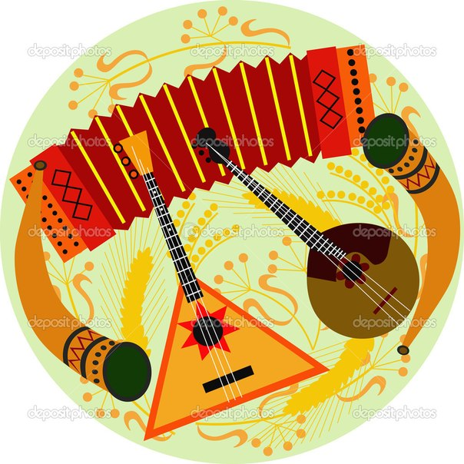

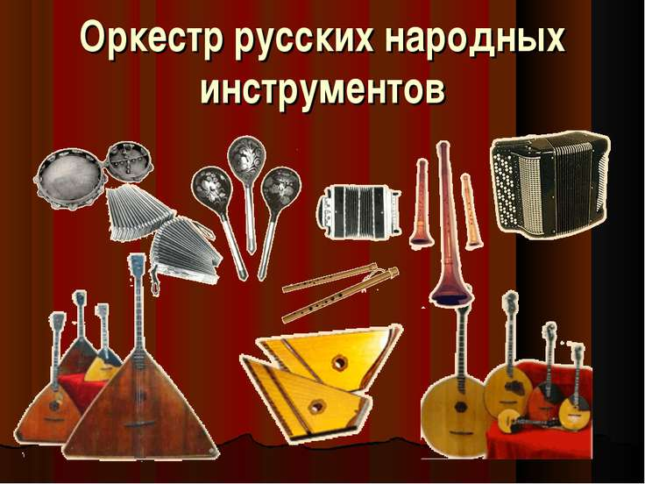

Системная паутинка

***Одежда музыкантов оркестра русских народных инструментов:***

***-*** сарафан;

- телогрея;

- чеботы;

- рубаха;

- кафтан;

- косоворотка;

- картуз;

- кокошник

***Музыкальные инструменты народного оркестра:***

- рожок;

- гусли;

- дудочка;

- гармошка;

- свирель;

- ложки;

- жалейка;

- бубен;

- бубенцы;

- балалайка;

- трещотки

***Оркестр русских народных инструментов***

***Кто управляет оркестром?***

***-*** беседа о значении дирижера (направлять, руководить), его роль, где находится в оркестре;

- атрибуты дирижера (фрак, дирижерская палочка)

***Место выступления оркестра русских народных инструментов:***

- концертный зал;

- филармония;

- летние парки;

- театры;

Проблемное поле (поле вопросов)

***Где выступает оркестр р.н.и?*** 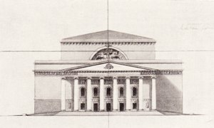

***Как одеты артисты оркестра*** *р.н.и.?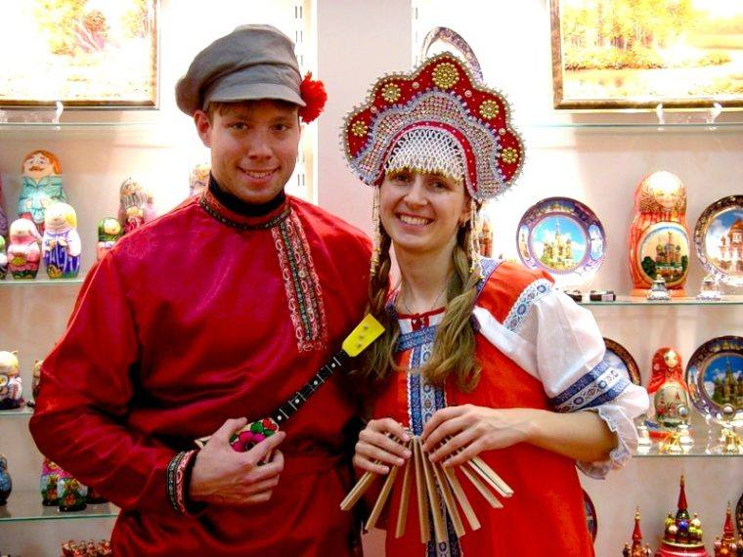*

***Кто управляет оркестром?***

**

***Как называется оркестр?****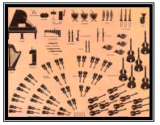ся оркестр?*

***Какие муз. инструменты в народном оркестре****?